金融服务平台
——数据区块链存储

设计说明书

2018/05/18

目录
1．引言 3
1.1编写目的 3
1.2背景 3
1.3定义 3
1.4参考资料 5
2．总体设计 5
2.1需求规定 5
2.1.1系统功能 5
2.1.2系统性能 6
2.1.3输入输出要求 6
2.1.4数据管理能力要求 6
2.1.5故障处理要求 6
2.2运行环境 6
2.2.1设备 6
2.2.2支持软件 6
2.2.3控制 6
2.3基本设计概念和处理流程 7
2.3.1 基本设计理念 7
2.3.2处理流程 7
2.4结构 7
2.4.1 Hyperledger Fabric架构 7
2.4.2 Hyperledger Fabric 共识网络 8
2.5功能需求与系统模块的关系 9
2.6人工处理过程 10
2.7尚未解决的问题 10
3. 系统的结构 10
4．模块设计说明 10
4.1底层节点(Peers) 10
4.1.1模块描述 10
4.1.2功能 10
4.1.3性能 11
4.1.4设计方法 11
4.1.5测试计划 11
4.2逻辑链码(Chain code) 11
4.2.1模块描述 11
4.2.2功能 12
4.2.3流程逻辑 12
4.2.4接口 12
4.2.5设计方法 12
4.2.6测试计划 12
4.3 Fabric SDK 13
4.3.1模块描述 13
4.3.2功能 13
4.3.3性能 13
4.3.5流程逻辑 13
4.3.6接口 13
4.3.7存储分配 13
4.3.8限制条件 13
4.3.9测试计划 13
4.4 Chaincode Service 13
4.4.1模块描述 13
4.4.2功能 13
4.4.3性能 13
4.4.4输入项 13
4.4.5输出项 14
4.4.6设计方法 14
4.4.7流程逻辑 14
4.4.8接口 14
4.4.9存储分配 14
4.4.10限制条件 14
4.4.11测试计划 14
4.4.12尚未解决的问题 14
5．接口设计 14
5.1用户接口 14
(1)InsertTransaction方法 14
(2)InsertBalanceChange方法 15
(3)QueryTransaction方法 15
(4)QueryBalanceChange方法 15
5.2外部接口 15
6．系统数据结构设计 16
6.1逻辑结构设计要点 16
6.2数据结构与程序的关系 16
7．系统出错处理设计 16
7.1出错信息 16
7.2补救措施 17
a. 后备技术 17
b. 恢复及再启动技术 17
7.3系统维护设计 17

1．引言
1.1编写目的
本说明书是为金融服务平台-数据区块链存储编写的。它明确了软件开发过程的设计结构、软件功能要求。
该说明书既可以作为规划任务的指导指南，也可以作为分析设计错误、检查需求完整性、检查系统正确性的主要参考文档。
1.2背景
一个区块链网络的核心是一个分布式账本，在这个账本中记录了网络中发生的所有交易信息。
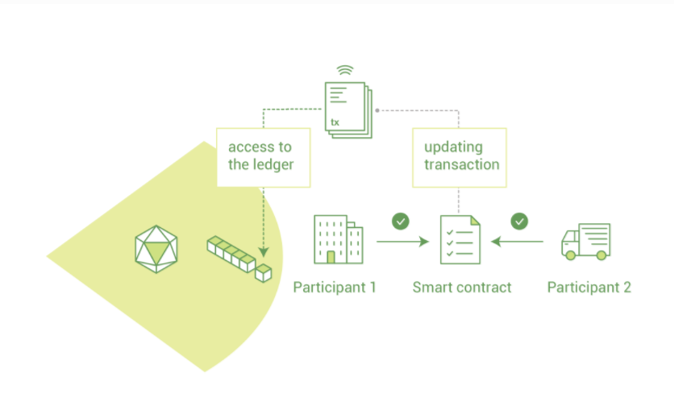
区块链账本通常被定义为去中心化，这是因为在整个网络中，每个参与者都保存着一个区块链账本的副本，所有参与者通过协作共同维护着账本。

除了去中心化与协作，区块链的另一个显著特点是信息在只能以“附加”的方式记录在区块链中，同时使用加密技术保障了交易一旦被添加进账本中，就无法被篡改。区块链的这种不可篡改性使得信息来源的确认变得异常容易，这是由于参与者可以肯定信息一旦被写入区块链中就几乎不可被篡改。这也是为什么区块链常常也被称为证明的系统的原因。
以上的优点以及区块链技术日益火热，促进了该技术用于金融领域的发展。
该软件系统即为该目所设计，旨在完成金融操作的数据入链。
1.3定义
Anchor Peer - 锚节点
锚节点是通道中能被所有对等节点探测、并能与之进行通信的一种对等节点。通道中的每个成员都有一个（或多个，以防单点故障）锚节点，允许属于不同成员身份的节点来发现通道中存在的其它节点。
Block - 区块
区块是一组有序的交易集合，在通道中经过加密（哈希加密）后与前序区块连接。
Chain - 链
账本的链是一个交易区块经过“哈希连接”结构化的交易日志。对等节点从排序服务收到交易区块，基于背书策略和并发冲突来标注区块的交易为有效或者无效状态，并且将区块追加到对等节点文件系统的哈希链中。
Chaincode - 链码
链码是一个运行在账本上的软件，它可以对资产进行编码，其中的交易指令（或者叫业务逻辑）也可以用来修改资产。
Channel - 通道
通道是构建在网络上的私有区块链，实现了数据的隔离和保密。通道特定的账本在通道中是与所有对等节点共享的，并且交易方必须通过该通道的正确验证才能与账本进行交互。通道是由一个“配置块”来定义的。
Commitment - 提交
一个通道中的每个对等节点都会验证交易的有序区块，然后将区块提交（写或追加）至该通道上账本的各个副本。对等节点也会标记每个区块中的每笔交易的状态是有效或者无效。
CCVC （Concurrency Control Version Check） - 并发控制版本检查
CCVC是保持通道中各对等节点间状态同步的一种方法。对等节点并行的执行交易，在交易提交至账本之前，对等节点会检查交易在执行期间读到的数据是否被修改。如果读取的数据在执行和提交之间被改变，就会引发CCVC冲突，该交易就会在账本中被标记为无效，而且值不会更新到状态数据库中。
Configuration Block - 配置区块
包含为系统链（排序服务）或通道定义成员和策略的配置数据。对某个通道或整个网络的配置修改（比如，成员离开或加入）都将导致生成一个新的配置区块并追加到适当的链上。这个配置区块会包含创始区块的内容加上增量。
Consensus - 共识
Current State - 当前状态
ledger的current state表示其chain交易log中所有key的最新值。peer会将处理过的block中的每个交易对应的修改value提交到ledger的current state，由于current state表示channel所知的所有最新的k-v，所以current state也被称为World State。Chaincode执行交易proposal就是针对的current state。
Dynamic Membership - 动态成员
Endorsement - 背书
Endorsement 是指一个peer执行一个交易并返回YES/NO给生成交易proposal的client app 的过程。chaincode具有相应的endorsement policies，其中指定了endorsing peer
Fabric-ca
Fabric-ca是默认的证书管理组件，它向网络成员及其用户颁发基于PKI的证书。CA为每个成员颁发一个根证书（rootCert），为每个授权用户颁发一个注册证书（eCert），为每个注册证书颁发大量交易证书（tCerts）。
Genesis Block - 初始区块
Gossip Protocol - Gossip协议
Instantiate - 实例化
启动chaincode容器的过程。
Invoke - 调用
用于调用chaincode内的函数。Chaincode invoke就是一个交易proposal，然后执行模块化的流程（背书、共识、 验证、 提交）。invoke的结构就是一个函数和一个参数数组。
Leading Peer - 主导节点
Ledger - 账本
MSP（Membership Service Provider）
MSP是指为client和peer提供证书的系统抽象组件。Client用证书来认证他们的交易；peer用证书认证其交易背书。该接口与系统的交易处理组件密切相关，旨在使已定义的成员身份服务组件以这种方式顺利插入而不会修改系统的交易处理组件的核心。
Membership Services - 成员服务
Ordering Service - 排序服务或共识服务
将交易排序放入block的节点的集合。ordering service独立于peer流程之外，并以先到先得的方式为网络上所有的channel作交易排序。ordering service支持可插拔实现，目前默认实现了SOLO和Kafka。ordering service是整个网络的公用binding，包含与每个Member相关的加密材料。
Proposal - 提案
Query - 查询
State Database - stateDB
为了从Chaincode中高效的读写，Current state 数据存储在stateDB中，包括levelDB和couchDB。
System Chain - 系统链
Transaction - 交易

1.4参考资料
《软件工程实用教材》（吕云翔）。
核心技术说明：百度百科，Hyperledger Fabric官方文档。

2．总体设计
2.1需求规定

2.1.1系统功能
与综合运营平台系统进行数据、信息交互，接受对应的充值、提现、转账等信息，实现充值信息，提现信息，转账信息的入链与查询，
用户可以进行充值、提现、转账的操作，清结算系统可以进行转账操作。在这些操作完成后，相关信息（充值信息，提现信息，转账信息）将会被记录在区块链中。若产生疑问或发生纠纷，可以通过查询存储在区块链中的信息进行验证核实，以提供解决方案。

2.1.2系统性能
2.1.2.1精度
要求能准确记录每一笔交易，不允许错误。作为金融交易的底层应用实现，属于关键性应用，一次错误的成本过高，在实现过程中要追求100%的正确性。
2.1.2.2时间特性要求
能在尽可能快时间完成入链操作，避免金融交易过程中过长的等待和确认，影响用户体验。
2.1.2.4可靠性
要求系统具有高可靠性，有效处理各种情况，并记录正确数据。

2.1.3输入输出要求
输入输出的的数据交换格式均为json，以提高数据传输效率。其中输入必须包含交易ID信息，输出包含其交易内容信息。

2.1.4数据管理能力要求
防止数据的非法生成、变更、泄漏、丢失与被破坏，确保数据的有据性、准确性、完整性、及时性、保密性。

2.1.5故障处理要求
系统应具备的故障处理、系统恢复、数据恢复等能力。

2.2运行环境
该项目运行环境对硬件设施要求不高，但需要一定的软件支持基础。
2.2.1设备
本项目采用PC端开发：
·处理器型号：AMD/Intel 1.6GHz及以上。
·内存剩余空间：2G及以上。
·外存剩余空间：10G及以上
·网络配置：100M网卡，串口。

2.2.2支持软件
·操作系统：MacOSX, *nix, Windows 10
·Docker: 17.06.2-ce及以上版本
·Docker Compose: 1.14.0及以上版本
·Go: 1.9.x及以上
·Node.js: 8.9.x
·npm: 5.6.0及以上版本
·数据库: CouchDB

2.2.3控制
从综合运营平台发送来的消息队列（Message Queue）是主要控制本系统运行的信息。由综合运营平台发送来的信息修改请求（如转账、提现、充值），或查询请求，是对本系统的重要也是唯一控制信息。

2.3基本设计概念和处理流程
2.3.1 基本设计理念
使用现有的Hyperledger Fabric 框架进行设计开发。在确定需求后，确定基本核心功能，再对各个部分功能进行分批次地分析、设计、编码，实现递增式的开发过程。

2.3.2处理流程
搭建底层节点(Peers)
实现业务逻辑链码(Chain code)
链码层基础上搭建应用
实现接口
包装接口为服务并注册到系统后端
实现上层查询、修改
与其他组信息传输

2.4结构
2.4.1 Hyperledger Fabric架构
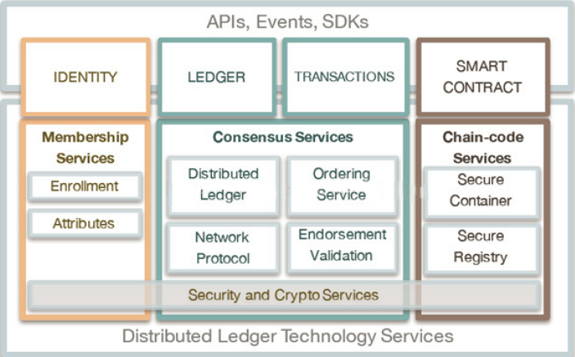
Fabric架构的核心包括三部分：Identity, Ledger及Transactions, Smart
Contact，分别负责身份管理、区块链存储、业务逻辑的实现。
·Identity
Identity提供了成员服务。成员服务在许可的区块链网络上认证、授权和管理身份。在peer和order中运行的成员服务的代码都会认证和授权区块链操作。它是基于PKI的MSP实现。
·Ledger & transactions
Ledger是个channel的chain和由channel中每个peer维护的world state。如下图所示。chain记录历史交易。state对应账本的当前最新状态，它是一个key-value数据库。
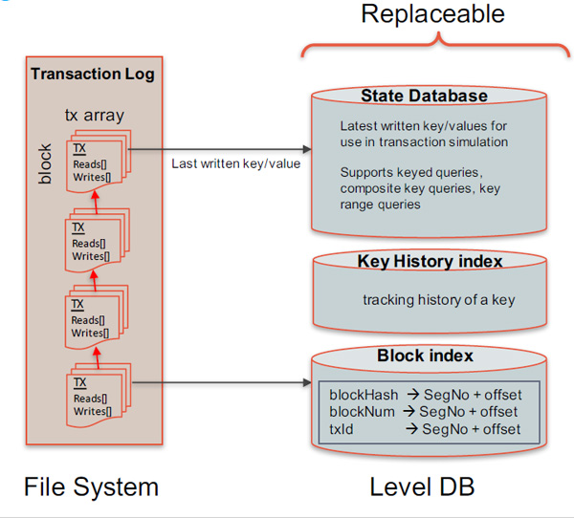
·Smart Contract
链码是一个运行在账本上的软件，它可以对资产进行编码，其中的交易指令（或者叫业务逻辑）也可以用来修改资产。

2.4.2 Hyperledger Fabric 共识网络
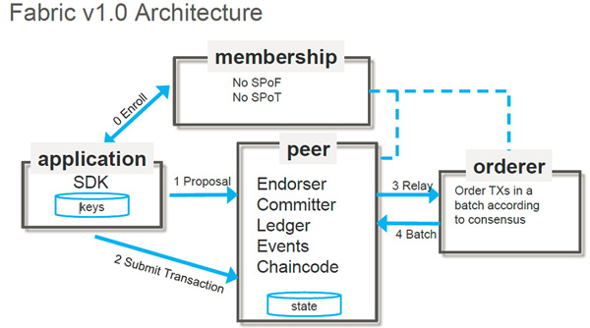

共识是贯穿整个交易流程的广义术语，其用于产生一个对于排序的同意书和确认构成区块的交易集的正确性。其中，peer是一个网络实体，维护ledger并运行Chaincode容器来对ledger执行read-write操作。orderer节点提供排序服务。peer和orderer由Member拥有和维护。
应用程序首先触发一个提案，endorser收到提案后，验证是否合法。应用程序（SDK）验证背书节点签名，并比较各节点返回的提案结果，判断提案结果是否一致以及是否参照指定的背书策略执行。客户端收到各个背书节点的应答后，打包到一起组成一个交易并签名，发送给orderers。orderers对接收到的交易进行共识排序，然后按照区块生成策略，将一批交易打包到一起，生成新的区块，投递消息，发送给提交节点。提交节点收到区块后，会对区块中的每笔交易进行校验，检查交易依赖的输入输出是否符合当前区块链的状态，完成后将区块追加到本地的区块链。

2.5功能需求与系统模块的关系

 | 数据存储 | 获取需存信息 | 返回查询信息
搭建底层节点(Peers) | √ |  | √
实现业务逻辑链码(Chain code) | √ |  | √
链码层基础上搭建应用 | √ |  | √
实现接口 | √ | √ | √
包装接口为服务并注册到系统后端 | √ | √ | √
上层查询、修改 |  | √ | √
与其他组信息传输 |  | √ | √

2.6人工处理过程
交易的发起与查询。

2.7尚未解决的问题
·交易在区块链上的具体格式与信息
·区块链中交易的查询方式

3. 系统的结构
见本设计说明书2.4 结构。

4．模块设计说明
4.1底层节点(Peers)
4.1.1模块描述
节点(Peers)是网络的基本元素，拥有账本(ledger)和智能条约(smart comtract)。
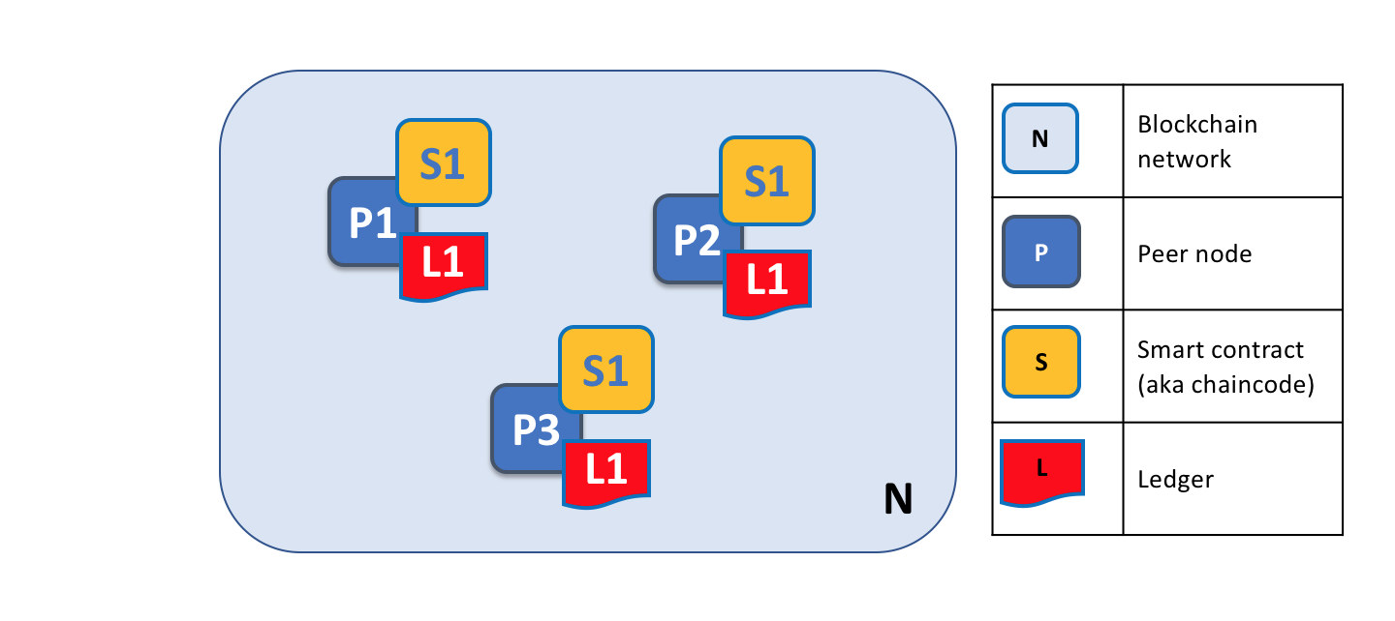

节点(Peers)可以被创建、启动、停止、重新配置甚至删除。它们提供了一组API，使管理员和应用程序能够与它们提供的服务进行交互。

4.1.2功能
·节点与应用程序(Applications)
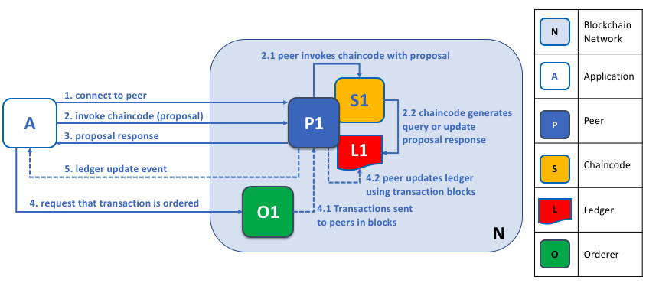
如图所示，帐本(Ledger)查询交互涉及应用程序和节点(Peers)之间的三步对话。步骤一连接对应节点(Peer)，步骤二执行chaincode，步骤三节点返回响应结果。
账本的更新交互需要两个额外的步骤。步骤四要求应用程序向整个网络发送一组适当的更新，并将它们分发给对等体的整个网络。步骤五节点(Peer)向应用程序发送异步通知。
·节点与身份(Identity)
节点具有通过特定证书颁发机构(CA)分配给它们的数字证书——身份。它提供了大量节点的验证信息。网络中的每个对等点都由管理员从其隶属的组织分配数字证书。
·节点与机构(Organization)
区块链网络是由组织的集合而不是单个组织管理的。节点是构建这种分布式网络的核心，它们被各个组织拥有，并且是这些组织的网络连接点。

4.1.3性能
可以被创建、启动、停止、重新配置、删除。

4.1.4设计方法
·环境配置
·生成证书文件
·orderer节点处理
·peer节点处理
·channel创建加盟
·chaincode安装部署实例化、测试

4.1.5测试计划
安装官方的chaincode demo，安装完成后进行实例化chaincode，执行相关命令。

4.2逻辑链码(Chain code)
4.2.1模块描述
链码是一个运行在账本上的软件，它可以对资产进行编码，其中的交易指令（或者叫业务逻辑）也可以用来修改资产。换句话说，就是商业逻辑。链码是执行、读取或更改键值对或其他状态数据库信息的规则。链码函数作用在帐本(Ledger)的当前状态数据库，并通过事务初始化(transaction proposal)。链码的执行将导致一组键值写入（写集）提交到网络并应用于所有节点(Peers)的账本。

4.2.2功能
对资产进行编码，其中的交易指令（或者叫业务逻辑）也可以用来修改资产。

4.2.3流程逻辑
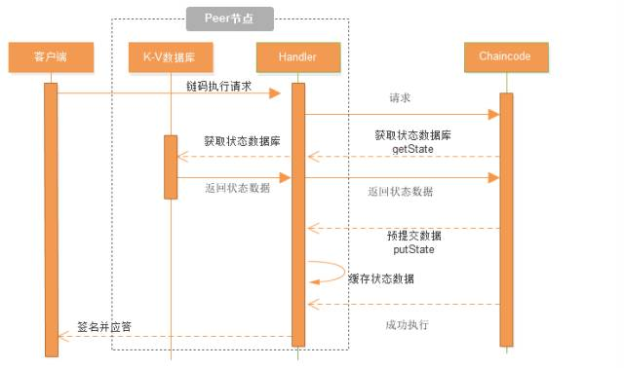
·当peer节点收到客户端请求的输入(propsal)后，会通过发送一个链码消息对象（带输入信息，调用者信息）给对应的链码。
·链码调用ChaincodeBase里面的invoke方法，通过发送获取数据（getState）和写入数据（putState）消息，向peer节点获取账本状态信息和发送预提交状态。
·链码发送最终输出结果给peer节点，节点对输入(propsal)和 输出(propsalreponse)进行背书签名，完成第一段签名提交。
·客户端收集所有peer节点的提交信息，组装事务（transaction）并签名，发送事务到orderer节点排队，最终orderer产生区块，并发送到各个peer节点，把输入和输出落到账本上，完成提交过程。

4.2.4接口
为Fabric SDK(Java)实现插入、查询接口。

4.2.5设计方法
·创建package（包）
·包签名（Package signing）
·安装chaincode
·chaincode实例化

4.2.6测试计划
完成Chaincode的操作生命周期的一个功能：打包、安装、实例化和升级Chaincode。

4.3 Fabric SDK
4.3.1模块描述
区块链的应用层模块，对于java SDK包，通过编写合适的java方法调用底层区块链提供的接口，实现对于底层区块链的实际操纵。

4.3.2功能
实现对于底层区块链的插入和查询操作。

4.3.3性能
在保证正确性的前提下，优化区块链插入与查询的性能，提高系统的响应能力。

4.3.5流程逻辑
java方法→Fabric SDK→底层区块链

4.3.6接口
Fabric SDK实际调用了底层节点Peers和业务逻辑链码Chaincode向外提供的接口，同时Fabric SDK中实现的java方法又是Chaincode service的基础。

4.3.7存储分配
Fabric SDK在整个区块链系统中占据了比较关键的部分，有一定的存储量需求。

4.3.8限制条件
通过Fabric SDK操纵底层区块链时需要考虑到性能限制。

4.3.9测试计划
主要测试Fabric SDK对于底层节点Peers和业务逻辑链码Chaincode的控制，以及区块链插入和查询结果。

4.4 Chaincode Service
4.4.1模块描述
该模块允许其他组查询或更新区块链中记录的交易信息，达到区块链系统的公证目的。该模块是区块链系统与外界交互的主要单元，也是系统应用中重要的单元。

4.4.2功能
主要实现四个功能：向区块链中插入转账和消费信息，插入充值与提现信息，查询区块链中存储的转账与消费信息，查询充值与提现信息。

4.4.3性能
在保证正确运行的前提下，优化与Fabric SDK的连接，降低插入和查询操作的响应时间。

4.4.4输入项
见5.1用户接口设计说明

4.4.5输出项
见5.1用户接口设计说明

4.4.6设计方法
对于插入请求，判断合法性后依次插入区块链中即可。对于查询请求，底层调用区块链内置查询函数实现即可。

4.4.7流程逻辑
插入转账与消费：方法要求的各种参数→调用InsertTransaction方法→插入成功返回true，插入失败返回false
插入充值与提现：方法要求的各种参数→调用InsertBalanceChange方法→插入成功返回true，插入失败返回false
查询转账与消费：交易记录ID→调用QueryTransaction方法→返回String串形式的转账与消费的交易信息
查询充值与提现：交易记录ID→调用QueryBalanceChange方法→返回String串形式的充值与提现的交易信息。

4.4.8接口
本模块“Chaincode Service”依赖于上一模块“Fabric SDK”的实现。

4.4.9存储分配
本模块设计目的主要是实现应用接口，对存储分配无要求。

4.4.10限制条件
由于区块链系统自身的特性，系统的插入与查询性能会受到先天的限制，造成一定的系统延迟。

4.4.11测试计划
在模块的单元测试中，分别使用黑盒测试和白盒测试，测试模块的响应情况与响应时间。
在集成测试中，与其他模块以及金融服务平台的剩余系统进行对接，测试模块的可靠性与兼容性。

4.4.12尚未解决的问题
查询操作的返回字符串结构设计仍需考虑，需要兼顾模块性能和调用者的查询需求。

5．接口设计
5.1用户接口
区块链存储系统将向虚拟账户系统暴露以下操作接口：
(1)InsertTransaction方法
方法描述：向区块链中插入产生的转账与消费信息
方法参数：
参数类型 | 参数名 | 参数描述 | 备注
String | recordId | 交易记录ID | 无
int | paymentInstitutionId | 付款方机构ID | 无
int | paymentUserId | 付款方用户ID | 无
int | collectionInstitutionId | 收款方机构ID | 无
int | collectionUserId | 收款方用户ID | 无
String | dateTime | 交易时间 | 无
boolean | transactionType | 交易类型 | false转账，true消费
double | sum | 交易金额 | 无
返回参数：
参数类型 | 参数描述 | 备注
boolean | 插入方法是否执行成功 | false失败，true成功

(2)InsertBalanceChange方法
方法描述：向区块链中插入充值与提现信息
方法参数：
参数类型 | 参数名 | 参数描述 | 备注
String | recordId | 交易记录ID | 无
int | institutionId | 机构ID | 无
int | userId | 用户ID | 无
String | dateTime | 交易时间 | 无
boolean | recordType | 交易类型 | false充值，true提现
double | sum | 交易金额 | 无
返回参数：
参数类型 | 参数描述 | 备注
boolean | 插入方法是否执行成功 | false失败，true成功

(3)QueryTransaction方法
方法描述：查询区块链中存储的转账与消费信息
方法参数：
参数类型 | 参数名 | 参数描述 | 备注
String | recordId | 交易记录ID | 无
返回参数：
参数类型 | 参数描述 | 备注
String | 查询到的转账与消费信息 | String串的具体格式为：按照InsertTransaction方法参数顺序构造“参数：参数值”键值对并连接为字符串，可转换为json串格式

(4)QueryBalanceChange方法
方法描述：查询区块链中存储的充值与提现信息
方法参数：
参数类型 | 参数名 | 参数描述 | 备注
String | recordId | 交易记录ID | 无
返回参数：
参数类型 | 参数描述 | 备注
String | 查询到的充值与提现信息 | String串的具体格式为：按照QueryBalance Change方法参数顺序构造“参数：参数值”键值对并连接为字符串，可转换为json串格式

5.2外部接口
通信接口：
消息队列（Message Queue）：主要是用来实现应用程序的异步和解耦，同时也能起到消息缓冲，消息分发的作用。
Rabbit MQ最初起源于金融系统，用于在分布式系统中存储转发消息，在易用性、扩展性、高可用性等方面表现不俗。Rabbit MQ主要是为了实现系统之间的双向解耦而实现的。

软件接口：
Docker：Docker 是一个开源的应用容器引擎，让开发者可以打包他们的应用以及依赖包到一个可移植的容器中，然后发布到任何流行的 Linux 机器上，也可以实现虚拟化。
Hyper Ledger Fabric：Hyper Ledger Fabric是为企业构建的领先的开源、通用区块链结构。

6．系统数据结构设计
6.1逻辑结构设计要点
ChainCode：Fabric创建的chaincode信息，涵盖所属channel等信息
Orders：Fabric创建的orderer信息，涵盖单机和集群两种方案
Peers：Fabric创建的peer信息，包含有cli，org，ca，couchdb等节点服务器关联启动服务信息集合
ChaincodeManager：智能合约操作总控制器
FabricManager：区块链网络控制类，通过调用上述类实现对整个网络的控制

6.2数据结构与程序的关系
 | 模块4.1 | 模块4.2 | 模块4.3 | 模块4.4
ChainCode |  | √ | √
Orders |  | √
Peers | √ |  | √
ChaincodeManager |  |  | √
FabricManager |  |  |  | √

7．系统出错处理设计
7.1出错信息
IOException：java.io包中的输入输出异常
NoSuchAlgorithmException：java.security包下的异常，当某一特定的加密算法在当前环境中被请求调用却失败时被抛出
NoSuchProviderException：java.security包下的异常，当某一特定的安全提供者在当前环境被请求却失败时被抛出
InvalidKeySpecException：java.security.spec包下的异常，当出现无效秘钥时，该异常被抛出
CryptoException: hyperledger.fabric.sdk.exception中自建的加密异常
InvalidArgumentException: hyperledger.fabric.sdk.exception中自建的非法参数异常
TransactionException: hyperledger.fabric.sdk.exception中自建的交易异常
exception:上述异常的父类，为hyperledger.fabric.sdk中异常的总类
上述为程序运行时可预见的可能抛出的异常，需要在程序中进行相应的异常处理，使得程序能够正常继续运行。

7.2补救措施
当程序运行过程中出现不可预见的异常及失误时，需要一定的补救措施将程序恢复至异常发生前的正确状态，具体措施如下：
- 后备技术
当原始系统数据万一丢失时需要启用副本，可通过定期的将数据转储至外界并对一段时间内的操作进行日志记录来实现。
- 恢复及再启动技术
对于区块链上的插入即更新操作进行日志记录，在故障发生后，进行相应的undo和redo操作保障区块链上数据的正确性。

7.3系统维护设计
区块链自身的分布式账本模式在极大程度上保证了区块链上存储数据的正确性和一致性，在系统中加入日志记录机制，可进一步加强区块链的可靠性，有利于系统的检查和维护操作。

